PROCEDIMIENTO ESPECIAL SANCIONADOR.

EXPEDIENTE: TEEA-PES-097/2021.

DENUNCIANTE: MÓNICA JANETH JIMÉNEZ RODRÍGUEZ.

DENUNCIADOS: A QUIEN RESULTE RESPONSABLE.

MAGISTRADA PONENTE: LAURA HORTENSIA LLAMAS HERNÁNDEZ.

SECRETARIO DE ESTUDIO: EDGAR ALEJANDRO LÓPEZ DÁVILA.

COLABORÓ: IGNACIO ALEJANDRO MARTÍNEZ SOTO.

Aguascalientes, Aguascalientes, a 6 de octubre de 2021.

Sentencia del Tribunal Electoral que declara la inexistencia de la infracción consistente en violencia política en razón de género, atribuida a quien resulte responsable, porque este Tribunal considera que de las pruebas que existen en el expediente no se demostró que las expresiones realizadas a través de los perfiles denunciados, se trataran de expresiones o mensajes violentos y/o con base en estereotipos de género en perjuicio de la denunciante y, por tanto, no se logró advertir alguna afectación a su derecho-político electoral a ser votada, en su vertiente de acceso a un cargo; de ahí que si bien la autoridad administrativa no logró identificar a los sujetos denunciados -a pesar de las acciones de investigación que realizó para ello-, también es que a ningún fin práctico llevaría reponer el procedimiento, ya que lejos de implicarle un beneficio a las partes denunciadas, ello generaría una vinculación dilatoria e innecesaria al procedimiento y, por ello, debe optarse por resolver en forma inmediata las pretensiones planteadas.

Índice
I. Antecedentes………….……………………………………………………………………………………....2
II. Competencia …………………………………………………………………………………………….......3
III. Personería ……………………………………………………………………………..………………....…3
IV. Estudio de fondo…………………………………………………….…………………….......………......3
V. Análisis de fondo ……………………………………………………………………………..……..…......6
VI. Resolutivos.…………………………………………………………………………………….………... 18

Glosario
Denunciante:  Denunciado:  Tribunal Electoral:  Consejo General:  Instituto Local:  Código Electoral: | Mónica Janeth Jiménez Rodríguez.  A quien resulte responsable.  Tribunal Electoral del Estado de Aguascalientes.  Consejo General del Instituto Estatal Electoral.  Instituto Estatal Electoral.  Código Electoral del Estado de Aguascalientes.
UTCE:  LEGIPE:  LGAMVLV:  Sala Superior:  Sala Monterrey:  VPG:  PES: | Unidad técnica de lo Contencioso Electoral.  Ley General de Instituciones y Procedimientos Electorales.  Ley General de Acceso de las Mujeres a una Vida Libre de Violencia.  Sala Superior del Tribunal Electoral del Poder Judicial de la Federación.  Sala Regional Monterrey del Tribunal Electoral del Poder Judicial de la Federación, correspondiente a la segunda circunscripción plurinominal.  Violencia Política contra las Mujeres en Razón de Género.  Procedimiento Especial Sancionador.
- Antecedentes del caso

- PEL (2020-2021). El 3 de noviembre de 2020, inició el proceso electoral para renovar los Ayuntamientos y Diputaciones del Estado de Aguascalientes.

2. Denuncia. El 1 de junio, la entonces candidata Mónica Janeth Jiménez Rodríguez presentó una queja ante el Instituto Local en contra de quien resulte responsable, por la supuesta realización de expresiones que constituyen VPG en su perjuicio, ello a través de varias publicaciones realizadas en diferentes páginas de la red social Facebook. A su vez, solicitó la adopción de medidas cautelares.

3. Diligencias del Instituto Local: El 4 de junio, el Instituto Local envió un oficio a la policía cibernética de Aguascalientes para que proporcionara los datos necesarios para saber el nombre y el domicilio de la o el probable responsable y/o administrador de los perfiles denunciados.

En respuesta a lo solicitado, la policía cibernética remitió directamente la solicitud de información a Facebook, misma que fue desechada, pues según Facebook la policía cibernética no es la autoridad competente para solicitar dicha información. Posteriormente, el propio Instituto Local, solicitó el apoyo de la UTCE, para que enviara la solicitud de información a Facebook, pues esta si tiene competencia para solicitar dicha información.

Finalmente, Facebook atendió la solicitud de información y logró identificar algunos datos de las o los administradores de los perfiles denunciados, pero estos no son suficientes para conocer el nombre y domicilio de estos, por ello el Instituto Local no cuenta con los elementos necesarios para emplazar a audiencia de pruebas y alegatos algún responsable.

4. Medidas cautelares. El 8 de junio, la autoridad administrativa determinó improcedente la adopción de las medidas cautelares solicitadas por la denunciante, al considerar que las publicaciones en cuestión no contenían expresiones que actualizaran los elementos jurisprudenciales previstos por la Sala Superior, para tener por acreditada la infracción de VPG.

5. Admisión. El 21 de septiembre, el Secretario Ejecutivo admitió a trámite la denuncia y le asignó el número de expediente IEE/PES/078/2021.

6. Audiencia de alegatos y remisión del expediente. El 24 de septiembre, se celebró la audiencia de pruebas y alegatos y, posteriormente, el Secretario Ejecutivo ordenó realizar el informe circunstanciado y remitió el expediente a este Tribunal. Al día siguiente, se recibió en la oficialía de partes de este órgano jurisdiccional el expediente (IEE/PES/078/2021) en cuestión.

7. Turno, radicación y formulación del proyecto de resolución TEEA-PES-097/2021. El 26 de septiembre, la Magistrada Presidenta ordenó el registro del asunto con el número de expediente TEEA-PES-097/2021 y lo turnó a la Ponencia de la Magistrada Laura Hortensia Llamas Hernández, quien en su oportunidad lo radicó y al no existir algún trámite pendiente, ordenó la formulación del proyecto.

II. Competencia. Este Tribunal es competente para resolver el presente procedimiento especial sancionador, ya que se denuncia la probable comisión de VPG en perjuicio de la denunciante. Esto, de conformidad con los artículos 252 fracción II, 268, fracción IV, 274 y 275 del Código Electoral.

III. Personería. La autoridad instructora tuvo por acreditada la personería de la denunciante y el denunciado.

IV. Estudio de fondo

1. Hechos denunciados

1.1. En contra de quien resulte responsable. La quejosa refiere en su escrito inicial que en diversas páginas de Facebook comenzaron a circular varias publicaciones con contenido y expresiones que actualizaban VPG en su contra. Las frases cuestionadas son las siguientes:

 | YO SOY DE RINCÓN RANCH… AGUASCALIENTES, MÉXICO Y JOSÉ JUAN MACÍAS:
Imagen | Contenido
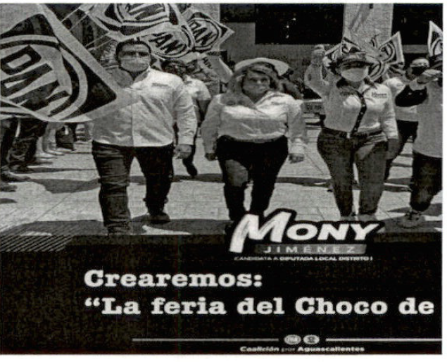 | a) La Barbie de los panistas, Mónica Jiménez y sus mam@daz. (sic)
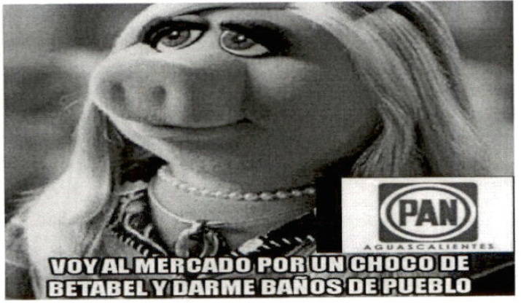 | b) 1.-Voy al mercado por un choco de betabel y darme baños de pueblo.  2.-Cuando hasta para mentir estas pend3dejo, ¿Navidad en 26 de marzo? Mónica Jiménez la otra vez candidata del PAN quiere aparentar cercanía con el pueblo y publicó ayer unas fotos tomadas en Navidad, pues ayer solo fui a ese puesto de jugos en el mercado y esos adornos navideños no están, además ayer hizo mucho calor y en esa foto se aparecía con una chamarrota para el frio que está usando esa mentirosa, y para acabarla le llama choco a un jugo de betabel. Así de cabeza hueca es esta vividora y todos los que aun así la apoyan por eso y más estamos jodidos.  3.- Esta ratota de verdad que no tiene vergüenza, pues a pesar de que prácticamente no han hecho nada por Rincón de Romos más que tomarse fotos aparentando que disque trabaja al igual que el alcalde chuyito, tiene el descaro de registrarse para Diputada nuevamente, ya le gusto mamar del generoso seno del pueblo, una mujer que solo socializa con los fifis o de la alta suciedad, pero ahora que recuerdo si hizo, se hizo liposucción con el dinero del pueblo que si sabe lo que es trabajar duro y pagar impuestos. Y no faltaran los p3nd3jos que la apoyan y si votaran por ella.  4.- Cuando piensas que no vales pa puritita chingada recuerda que hay otros mas pendejotes que han llegado ha (sic) ser alcaldes y diputados.  5.- Y va de nuez, alcabo hay gente pendejota y sin memoria.
 | RINCÓN DE ROMOS FIFIS:
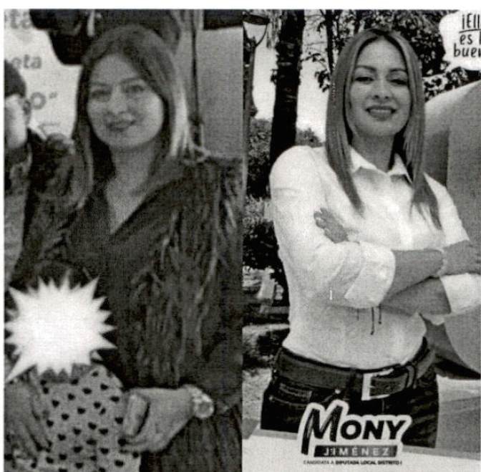 | c) ¿Quién dijo que no hubo cambios durante la administración de Mónica Jiménez?
 | PR (PROPUESTAS RINCÓN):
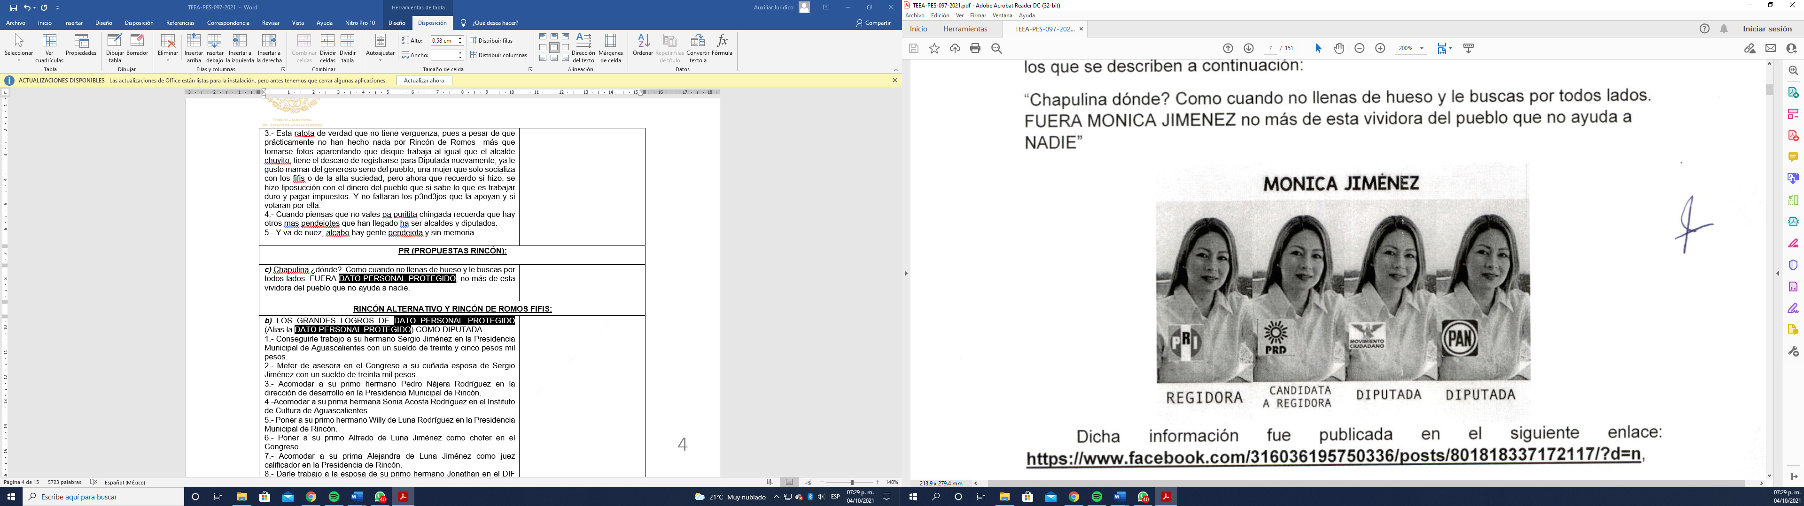 | d) Chapulina ¿dónde? Como cuando no llenas de hueso y le buscas por todos lados. FUERA MÓNICA JIMÉNEZ no más de esta vividora del pueblo que no ayuda a nadie.
 | RINCÓN ALTERNATIVO Y RINCÓN DE ROMOS FIFIS:
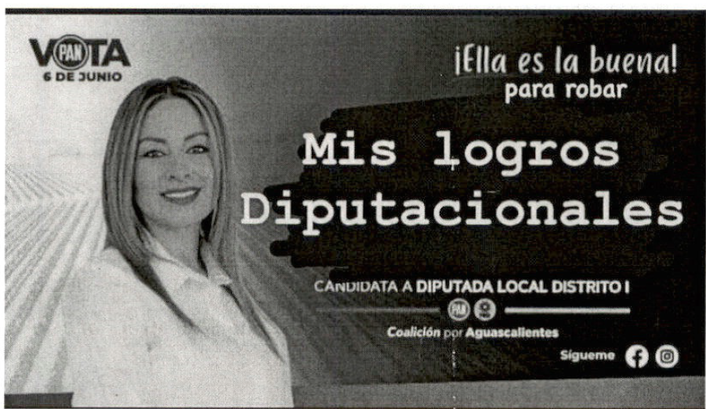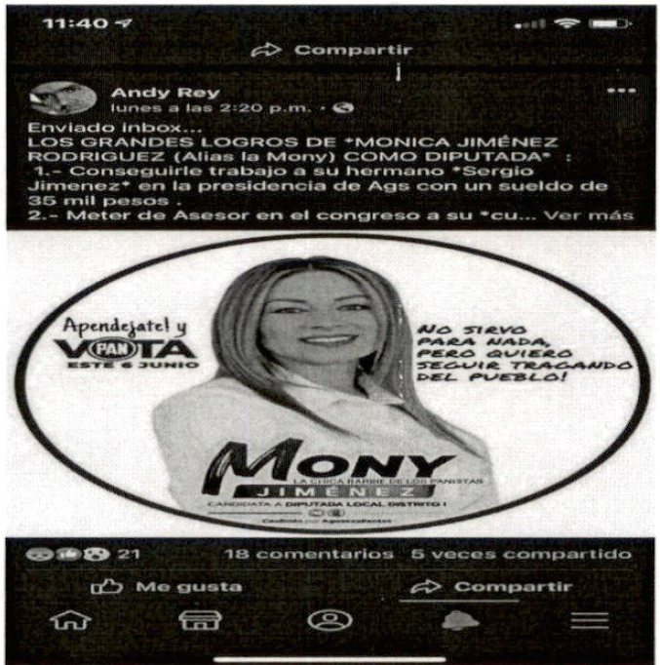 | e) LOS GRANDES LOGROS DE MÓNICA JIMÉNEZ COMO DIPUTADA  1.- Conseguirle trabajo a su hermano Sergio Jiménez en la Presidencia Municipal de Aguascalientes con un sueldo de treinta y cinco pesos mil pesos. 2.- Meter de asesora en el Congreso a su cuñada esposa de Sergio Jiménez con un sueldo de treinta mil pesos. 3.- Acomodar a su primo hermano Pedro Nájera Rodríguez en la dirección de desarrollo en la Presidencia Municipal de Rincón. 4.-Acomodar a su prima hermana Sonia Acosta Rodríguez en el Instituto de Cultura de Aguascalientes. 5.- Poner a su primo hermano Willy de Luna Rodríguez en la Presidencia Municipal de Rincón. 6.- Poner a su primo Alfredo de Luna Jiménez como chofer en el Congreso. 7.- Acomodar a su prima Alejandra de Luna Jiménez como juez calificador en la Presidencia de Rincón.8.- Darle trabajo a la esposa de su primo hermano Jonathan en el DIF Municipal.  9.- Poner a su primo hermano Jonathan de Luna Rodríguez como Director en la Presidencia de Rincón y quien sirvió de presta nombres para construir unas cabañas en San José de Gracia, las cuales actualmente renta. 10.- Tener de aviador a su tío Rubén cobrando en el Congreso del Estado y de presta nombres para la renta de maquinaria pesada a la salida de Rincón. 11.- Tener trabajando en la Dirección de Administración del Congreso del Estado a su primo hermano Armando Acosta Rodríguez con un sueldo de veinticinco mil pesos más los moches que pide a todos los proveedores del Congreso del Estado, con lo cual construyo un jardín de eventos a la salida de la UTNA. Como ven estos son los grandes logros ahhhh y haber votado leyes en contra de los viejitos y discapacitados.
f) “TREINTA MIL AL MES. Si treinta mil pesos mensuales son los que recibe la Diputada Mónica Jiménez Rodríguez, adicional a su sueldo para ayudar a los más necesitados de su distrito. PERO se dice en los pasillos del Congreso que “FERNANDO ISRAEL CONTRERAS ALIAS CACHO” lo descubrieron falsificando documentos para aparentar que entregaba el dinero a las personas “DINERITO” que nunca llegó a los MÁS necesitados. MOTIVO por el cual, al ser descubierto dejó de asistir a laborar al Congreso del estado…” “LA PREGUNTA ES? Porque la diputada lo encubrió y lo protegió? Será que ELLA “LA BUENA” estaba enterada de la situación.
“Ni me gustan los elotes. Todo sea por ganar votos”
“Échele diputada cual pinches que solo para dar pesames (sic)”.

2. Descripción de los medios de prueba. Como se advierte, de la audiencia de pruebas y alegatos, a la parte denunciante le fueron admitidas y desahogadas las siguientes probanzas:

# | Prueba | Consistente en
1 | Documental pública | Testimonio notarial expedido por el Notario publico el Lic. Guillermo Ballesteros Lara, en el que se certificó el contenido de las publicaciones en cuestión.
2 | Documental pública | Acta de Oficialía Electoral IEE/OE/223/2021.
3 | Instrumental de actuaciones | Todo lo que por su contenido y alcance favorezca a sus intereses.
4 | Presuncional legal y humana | Todo lo que por su contenido y alcance favorezca a sus intereses.

3. Valoración de pruebas. En el caso, la denunciante ofreció en su escrito de queja, una certificación notarial de las publicaciones que contienen las expresiones que cuestiona y, a su vez, estas fueron admitidas por la autoridad administrativa como prueba plena.

Asimismo, la quejosa ofreció como medio de prueba su escrito de denuncia, el cual contenía las publicaciones cuestionadas, así como los enlaces electrónicos en los que supuestamente se encontraban éstas y la fecha en la cual se constató su difusión.

Igualmente, en el escrito en mención, la parte denunciante solicitó que la autoridad sustanciadora certificara los hechos denunciados a través de su oficialía electoral, los cuales fueron corroborados con precisión, ya que en tal certificación sí se expusieron las circunstancias de tiempo, modo y lugar que contenían las publicaciones que se analizan, situación que no acontecía con las pruebas aportadas por la denunciante a través de su escrito de denuncia.

Por su parte, el Instituto Local, en la audiencia de pruebas y alegatos admitió las pruebas que se ofrecieron como técnicas y las clasificó como documentales públicas al estimar que eran coincidentes con el acta certificada de la oficialía electoral.

Al respecto, este Tribunal advierte que existe cierta incongruencia entre algunas de las publicaciones certificadas en el acta notarial ya referida y el acta de diligencia de la oficialía electoral elaborada por el propio Instituto Local, así como de las pruebas técnicas en cuestión.

Lo anterior, se debe a que la parte quejosa planteó una serie de publicaciones y, a su vez, estas fueron verificadas a través del acta notarial, no obstante, en tal certificación se añadieron frases y comentarios que no fueron denunciados por la quejosa en su escrito de denuncia, de ahí que este Tribunal considere que el contenido discrepante no será analizado a través de la presente resolución, sino únicamente el que se denuncia en función con el cotejo de la certificación realizada en la fe notarial en cuestión y el contenido que pueda obtenerse de tal comparativa.

Por otra parte, esta autoridad jurisdiccional advierte que de acuerdo a las publicaciones certificadas por el propio Instituto Local y las que fueron constatadas a través del acta notarial demuestran, de igual forma, se muestra cierta incongruencia en cuanto al número de publicaciones, ya que el Instituto Local en el ejercicio de su función accedió a las publicaciones aportadas por la denunciante sin que hubiera encontrado el contenido del total de las publicaciones en cuestión, ya que en la fecha en la cual se verificó el contenido, este ya no estaba disponible a través de la red social de Facebook.

En atención a lo anterior, este Tribunal considera que a pesar de que hubiese existido cierta incongruencia entre el número de las publicaciones ya precisadas -situación que no advirtió el Instituto Local- en particular, las que fueron discrepantes, también serán analizadas a través de la presente resolución, ya que de acuerdo a las constancias del expediente es posible concluir que estas publicaciones existieron en un tiempo y espacio cierto, sin embargo, fueron eliminadas de forma previa a que la autoridad administrativa las corroborara.

4. Hechos acreditados. Los hechos relacionados con la controversia que han quedado acreditados, conforme a la relación de las pruebas, son los siguientes:
- La calidad de la denunciante Mónica Janeth Jiménez Rodríguez.
- La existencia de los perfiles de Facebook denunciados.
- La existencia de las expresiones en cuestión, de acuerdo a lo argumentado en el apartado anterior.

V. Análisis de fondo

- Planteamiento de la controversia. De conformidad con lo expuesto, este Tribunal considera que la controversia a definir consiste en determinar lo siguiente:

¿Si las expresiones emitidas en diversos perfiles de Facebook actualizan la infracción de VPG en perjuicio de la entonces candidata Mónica Janeth Jiménez Rodríguez?

Aparatado I. Decisión. Este Tribunal Electoral considera que debe declararse la inexistencia de la infracción consistente en violencia política en razón de género, atribuida a quien resulte responsable, porque este Tribunal considera que de las pruebas que existen en el expediente no se demostró que las expresiones realizadas a través de los perfiles denunciados, se trataran de expresiones o mensajes violentos y/o con base en estereotipos de género en perjuicio de la denunciante y, por tanto, no se logró advertir alguna afectación a su derecho-político electoral a ser votada, en su vertiente de acceso a un cargo; de ahí que si bien, la autoridad administrativa no logró identificar a los sujetos denunciados -a pesar de las acciones de investigación que realizó para ello-, también es que a ningún fin práctico llevaría reponer el procedimiento, ya que lejos de implicarle un beneficio a las partes denunciadas, ello generaría una vinculación dilatoria e innecesaria al procedimiento y, por tanto, debe optarse por resolver en forma inmediata las pretensiones planteadas.

Aparatado II. Desarrollo y justificación de la decisión

Tema 1. Violencia política contra las mujeres en razón de género

- Marco normativo de VPG

A partir de la reciente reforma del trece de abril de dos mil veinte en materia de VPG, se estableció, entre otras cuestiones, que la violencia política contra la mujer es cualquier acción u omisión que se base en elementos de género y que tenga como objeto limitar, anular o menoscabar el ejercicio pleno de los derechos políticos y electorales de las mujeres.

Así, la línea jurisprudencial que ha emitido la Sala Superior establece que en los casos en los que se alegue VPG y, por tratarse de un problema de orden público, las autoridades electorales deben realizar un análisis de todos los hechos y agravios que expongan las partes con el propósito de hacer efectivo al acceso a la justicia.

Ello, impone la obligación hacia las instituciones para que identifiquen los casos en los que expresiones, actos o cualquier tipo de manifestación violenta ocasione un impacto diferenciado en las mujeres frente al que provoca en los hombres, causándoles afectación desproporcionada por su condición de mujer.

En el plano internacional, la Convención de Belém do Pará reconoce que la violencia contra las mujeres es una manifestación de las relaciones de poder que históricamente han sido desiguales entre mujeres y hombres y, por tanto, constituye una violación a los derechos humanos y una ofensa a la dignidad humana.

En ese sentido, el artículo 1° de tal Convención indica que debe entenderse como violencia cualquier acción o conducta, basada en su género, que cause muerte, daño o sufrimiento físico, sexual o psicológico a la mujer, tanto en el ámbito público como en el privado.

A su vez, en su artículo 4° refiere que toda mujer tiene derecho al reconocimiento, goce, ejercicio y protección de todos los derechos humanos y a las libertades consagradas por los instrumentos regionales e internacionales sobre derechos humanos, y en su inciso j), señala el derecho a tener igualdad de acceso a las funciones públicas de su país y a participar en los asuntos públicos incluyendo la toma de decisiones.

En mismo orden de ideas, la Ley Modelo Interamericana para Prevenir, Sancionar y Erradicar la Violencia contra las Mujeres en la Vida Política, adopta el concepto amplio de vida pública y política, lo cual significa que la protección se extienda a todas las mujeres que participan en los espacios de la vida pública y a todas las instituciones del Estado, particularmente a los cargos de gobierno, desde el plano internacional al plano local; para asegurar condiciones igualitarias, libres de discriminación y violencia, en el ejercicio de los derechos políticos.

En dicha Ley, se establece que algunas manifestaciones o actos de esta violencia política contra la mujer pueden manifestarse de las siguientes maneras:

i) Expresiones que las ofendan en el ejercicio de sus funciones políticas, con base en estereotipos de género, con el objetivo o el resultado de dañar su imagen pública y/o limitar o anular sus derechos políticos.

ii) Actos u omisiones que dañen en cualquier forma su campaña electoral y le impidan desarrollar la competencia electoral en condiciones de igualdad.

iii) Divulgar imágenes, mensajes o revelar información de las mujeres en ejercicio de sus derechos políticos, por cualquier medio físico o virtual, en cualquier propaganda (no necesariamente político-electoral), basadas en estereotipos de género que transmitan y/o reproduzcan relaciones de dominación, desigualdad y discriminación contra ellas, con el objetivo de perjudicar su imagen pública y/o limitar sus derechos políticos.

Entre otros, se reconocen los siguientes tipos de violencia a través de la cual se ejerce la VPG:

- Violencia psicológica: Cualquier acto u omisión que dañe la estabilidad psicológica, tales como insultos, humillaciones, evaluación, marginación, indiferencia, comparaciones destructivas, rechazo, control de la autonomía y libertad, amenazas, que conllevan a la víctima a la depresión, al aislamiento, a la devaluación de su autoestima e incluso al suicidio.

- Violencia sexual: Cualquier acto que humilla o daña el cuerpo y/o la sexualidad de la víctima y que por tanto atenta contra su libertad, dignidad e integridad física. Es una expresión de abuso de poder que implica la supremacía masculina sobre la mujer, al denigrarla y concebirla como objeto.

- Violencia simbólica: Se caracteriza por ser una violencia invisible, implícita, que busca deslegitimar a las mujeres a través de los estereotipos de género que les niegan habilidades para la política.

En concordancia con la Ley Modelo, el Protocolo para la Atención de la Violencia Política Contra las Mujeres, sirve como guía en nuestra labor jurisdiccional, y tomando en cuenta que la política es un espacio de confrontación, debate, y disenso, porque en ésta se presentan diferentes expresiones ideológicas, resulta que tanto hombres como mujeres se enfrentan a situaciones de conflicto y competencia fuerte, desinhibida y combativa, y por lo tanto, es una característica constante el que se estereotipe a la mujer.

Los estereotipos de género son ideas preconcebidas y generalizadas sobre lo que son y deben hacer los hombres y las mujeres, en razón de sus diferentes funciones físicas, biológicas, sexuales y sociales, que tienen como base una sociedad que otorga la creencia que el género/sexo masculino tiene mayor jerarquía que el femenino, con lo cual se crea una relación de poder históricamente desigual.

Tal idea por sí misma resulta nociva, sobre todo cuando niegan un derecho, imponen una carga, limitan la autonomía de las mujeres, así como la toma de decisiones acerca de sus proyectos de vida.

Por ello, el protocolo nos recuerda que tal violencia muchas veces se encuentra normalizada y, por tanto, invisibilizada y aceptada por consistir en prácticas tan comunes que ni siquiera se cuestionan, de ahí la importancia de que las autoridades electorales en el ámbito de nuestras atribuciones seamos altamente sensibles sobre el tema, a fin de que juzguemos con perspectiva de género ante casos de VPG.

En congruencia con tal línea, la Declaración sobre la Violencia y el Acoso Político contra las Mujeres, parte de los Mecanismos de Seguimiento de la Convención de Belém do Pará, establece que la utilización de la violencia simbólica como instrumento de discusión política afecta gravemente al ejercicio de los derechos políticos de las mujeres; además, que la violencia y el acoso político contra las mujeres revisten particular gravedad cuando son perpetrados por autoridades públicas.

Por otra parte, a fin de que la autoridad jurisdiccional realice tal análisis, el artículo 2°, fracción XVII, del Código Electoral establece la definición de la infracción relativa a la VPG y, a su vez, señala los elementos que condicionan la actualización o no, de tal infracción electoral. Asimismo, tal fracción remite a la Ley de Acceso de las Mujeres a una Vida Libre de Violencia para el Estado de Aguascalientes, con el propósito de definir los tipos de violencia que reconoce la normativa local y quienes son los sujetos destinatarios de la norma.

En tal sentido, la Sala Superior sostuvo que a fin de realizar el análisis de las infracciones que surjan en el debate político, es necesaria la acreditación de los elementos siguientes:

a) Sucede en el marco del ejercicio de derechos político-electorales o bien, en el ejercicio de un cargo público.
b) Es perpetrado por el Estado o sus agentes, por superiores jerárquicos, colegas de trabajo, partidos políticos o representantes de los mismos; medios de comunicación y sus integrantes, un particular y/o un grupo de personas.
c) Es simbólico, verbal, patrimonial, económico, físico, sexual y/o psicológico.
d) Tiene por objeto o resultado menoscabar o anular el reconocimiento, goce y/o ejercicio de los derechos político-electorales de las mujeres, y;
e) Se basa en elementos de género, es decir: i. se dirige a una mujer por ser mujer, ii. tiene un impacto diferenciado en las mujeres y, iii. afecta desproporcionadamente a las mujeres.

Asimismo, consideró que de conformidad con el principio pro persona, el derecho a la igualdad entre mujer y hombre y el ejercicio más amplio de los derechos político-electorales, el combate de la violencia política contra las mujeres es una obligación a cargo de cualquier autoridad en el ámbito de sus competencias, a quienes les impone el deber de actuar para prevenir, investigar, sancionar y reparar una posible afectación a sus derechos.

1.2. Marco normativo de la valoración de la carga de la prueba en casos relacionados con VPG

La Sala Superior ha creado una línea judicial respecto a la forma en que debe realizarse la valoración en casos que involucren la posible comisión de VPG. Así, ha determinado que, en tales asuntos, la prueba que aporte la víctima goza de una presunción de veracidad respecto a los hechos señalados.

Esto es así, porque cuando se está ante algún tipo de violencia -incluida VPG- las conductas que la actualizan no siempre corresponden a un patrón común que pueda demostrarse con facilidad, pues la mayoría de los escenarios en que se realizan suceden en un ámbito de privacidad, en el que únicamente se encuentran la víctima y el victimario.

De ahí que, atendiendo a la naturaleza de tales actos y de la dificultad de demostrarlos, implica que no pueda someterse a la víctima a un estándar imposible de probar, ya que no puede esperar la existencia de pruebas documentales o testimoniales que gocen de un valor probatorio pleno. De ahí que las pruebas que, en su caso, la víctima pueda aportar, constituyen un dato fundamental respecto a los hechos que se pretenden acreditar.

De este modo, la valoración de las pruebas en casos que involucren VPG debe realizarse con perspectiva de género, sin trasladar a las víctimas la responsabilidad de aportar lo necesario para probar tales hechos, y así, evitar reproducir estereotipos respecto de quienes se atreven a denunciar.

Entonces, contrario a las reglas y al estándar probatorio habitual, en estos casos aplica la inversión de la carga de la prueba, es decir, que son las personas demandadas o denunciadas quienes tienen la carga de desvirtuar la existencia de los hechos en que la víctima les atribuye. Por tanto, bajo un estándar reforzado, el dicho de la víctima cobra especial relevancia y se tomará como cierto, salvo prueba que demuestre lo contrario.

Sin embargo, la Sala Monterrey ha considerado que tal criterio no aplica en automático, pues para que opere dicho estándar probatorio resulta necesario que la parte denunciante aporte elementos mínimos o indicios de la existencia de los hechos a los que les atribuye la infracción de VPG.

Ello, a fin de que en cada caso particular se atienda el contexto en el que se desarrollan los hechos denunciados y, a su vez, se realice el análisis que permita a la autoridad allegarse de los elementos necesarios para resolver sobre la existencia o no, de dicha infracción.

De lo anterior, se concluye que si bien en los casos que involucren VPG, opera la reversión de la carga de la prueba, también es que existe la necesidad de que en el procedimiento se aporten indicios de la existencia de los hechos que se afirman, con el propósito de que la autoridad esté en posibilidad de emitir una determinación, previa valoración de los elementos.

- Caso concreto

En el caso, la entonces candidata Mónica Janeth Jiménez Rodríguez, denunció que diversos perfiles de Facebook comenzaron a publicar diversas expresiones en contra de la denunciante, las cuales, a su juicio, actualizan VPG en su contra. Las expresiones que se cuestionan son las que se precisaron en el apartado de hechos denunciados, con excepción de las expresiones que fueron desestimadas a través del análisis probatorio correspondiente.

Por lo anterior, a juicio de la denunciante, tales expresiones actualizan un estereotipo de género que daña su imagen y reputación, además de que pone en duda sus habilidades y aptitudes para integrar el Congreso del Estado.

3. Valoración

Este Tribunal Electoral considera que las expresiones cuestionadas no actualizan la infracción de VPG, dado que tales imputaciones no advierten algún elemento de género y, por tanto, se encuentran permitidas en el marco del debate político y protegidas por el derecho a la libertad de expresión.

Esta decisión tiene sustento en la jurisprudencia de Sala Superior que establece los elementos necesarios para determinar si las conductas denunciadas actualizan VPG en perjuicio de la denunciante o no, lo cual implica el deber para esta autoridad jurisdiccional de realizar el análisis respectivo.

1. Sucede en el marco del ejercicio de derechos político-electorales o bien en el ejercicio de un cargo público;

Se cumple con este elemento porque las expresiones en cuestión se realizaron en el ejercicio del derecho político-electoral de la denunciante a ser votada, ya que ostenta una candidatura para una diputación local.

2. Es perpetrado por el Estado o sus agentes, por superiores jerárquicos, colegas de trabajo, partidos políticos o representantes de los mismos; medios de comunicación y sus integrantes, un particular y/o un grupo de personas;

En el caso, la quejosa denuncia diversas publicaciones realizadas a través de varios perfiles de Facebook, entre ellos: “YO SOY DE RINCÓN RANCH… AGUASCALIENTES, MÉXICO”, “PROPUESTAS RINCÓN” y “JOSÉ JUAN MACIAS” de los cuales, se desconoce el nombre o el domicilio de la o las personas responsables de su autoría y quien administre su difusión.

Ello, a pesar de que la autoridad investigadora realizó diversas actuaciones con el propósito de identificar a las o los denunciados, pues de las constancias que existen en el expediente, se advierte que el Instituto Local requirió el auxilio de la Policía Cibernética de la Secretaría de Seguridad Pública, de Facebook Inc. y de la Unidad Técnica de lo Contencioso Electoral del INE, con el objetivo de reunir mayores elementos que le permitieran conocer el nombre o domicilio de los denunciados y, a su vez, emplazarlos al presente procedimiento.

Sin embargo, de los informes remitidos por tales autoridades no se obtuvieron datos que resultaran útiles para la localización de las personas encargadas de manejar tales cuentas, en atención a que -según se informó- la información de las cuentas de las páginas denunciadas es privada y, por tanto, ello dificulta que se logre obtener el nombre completo o mayores datos que permitan identificar a persona alguna.

En consecuencia, el hecho de que la autoridad administrativa hubiese realizado las diligencias necesarias para allegarse de elementos para localizar a las personas denunciadas sin obtener éxito alguno, implica que esta autoridad jurisdiccional se encuentre imposibilitada para atribuir la probable responsabilidad de la conducta denunciada a algún sujeto particular o plenamente identificable y, por tanto, no puede actualizarse el elemento en cuestión.

3. Es simbólico, verbal, patrimonial, económico, físico, sexual y/o psicológico;

En cuanto a las expresiones que la parte denunciante afirma que constituyen VPG en su perjuicio, a criterio de este Tribunal, es posible destacar las frases siguientes: “Esta ratota de verdad que no tiene vergüenza […]” y “Chapulina ¿dónde? Como cuando no llenas de hueso y le buscas por todos lados. FUERA MÓNICA JIMÉNEZ no más de esta vividora del pueblo que no ayuda a nadie”; las cuales demuestran una crítica mayor y evidentemente molesta para la parte quejosa.

Sin embargo, este órgano jurisdiccional estima que el presente elemento no puede tenerse por actualizado, ello porque a pesar de que las frases denunciadas pudieran resultan ofensivas y/o molestas para la denunciante, del análisis contextual de estas, no se advierte que pudiesen causar algún daño o tipo de violencia o bien, que contengan roles o estereotipos o, en su caso, alguna carga simbólica dirigida a las mujeres o al género femenino, que pudiesen afectar a la candidata.

Esto es así, porque las expresiones denunciadas únicamente se refieren a una opinión personal o crítica de varias personas –las cuales no fue posible identificar- hacia la labor o desempeño de la denunciante en su gestión como Diputada del Congreso Local en el periodo 2019-2021, en el ejercicio a su derecho en el marco de la libertad de expresión y dentro de un contexto de debate político, sin que se adviertan críticas directas a la imagen de la denunciada con base en su género, estereotipos o roles machistas, violentos o sexistas.

Así, el solo hecho de que las expresiones resulten molestas, ofensivas o perturbadoras a la imagen o persona de la quejosa, ello no implica que todas las expresiones que generen una crítica hacia una servidora pública que se desempeñe en el ámbito político, constituyen, por sí mismas VPG o bien, que ello pueda demostrar que se trata de un agravio directo o indirecto en perjuicio de la denunciante, ya que ha sido criterio de este órgano jurisdiccional, que la tolerancia de las expresiones que critican a las y los actores políticos es más amplia en función al interés general y el derecho a la información de la ciudadanía.

Asimismo, este Tribunal Electoral considera que del análisis contextual de las publicaciones analizadas se advierte una coincidencia en cuanto a cuestionar las supuestas acciones que la parte denunciante realiza en el ejercicio de su encargo, sin que de esto se desprenda algún elemento gravoso que pudiese generar una afectación a su persona o integridad.

De ahí que no se le pueda otorgar la razón a la parte denunciante, pues de hacerlo, implicaría llegar a extremos relativos a que cualquier crítica hacia una candidata actualizaría VPG y, a su vez, tendría como consecuencia limitar de forma indebida la libertad de expresión y, por ello, se generaría un efecto contraproducente en perjuicio de las mujeres, ya que se les estaría excluyendo de forma indiscriminada del debate político, pues el bien jurídico que se pretende alcanzar es precisamente la participación y empoderamiento de las mujeres en todos los aspectos de la vida pública.

Finalmente, este órgano jurisdiccional advierte que del análisis contextual de las expresiones que la parte denunciante cuestiona, es posible destacar algunas frases importantes que pudiesen actualizar un estereotipo de género por su contenido textual -La barbie de los panistas, Mónica Jiménez y sus mam@das y […] Así de cabeza hueca es esta vividora […]-.
Lo anterior es así, ya que de la lectura literal de ambas frases es posible identificar una carga simbólica en perjuicio de la parte denunciante, en específico, al cuestionar sus capacidades y habilidades políticas en relación con su aspecto o atributos físicos.

Sin embargo, los órganos resolutores que analizan este tipo de controversias que involucran temas de género, tienen el deber de valorar el contexto real en el cual surgieron las frases o expresiones, con el propósito de evitar los estudios rígidos o automáticos de interpretación y argumentación.

Al respecto, del análisis contextual de ambas frases, este Tribunal advierte, en primer lugar, que ambas expresiones no tienen relación entre sí, ya que cada una de estas se encuentra en una publicación distinta y, por tanto, surgieron en un contexto diverso, es decir, que no encuentran una vinculación entre estas, por el momento en el que surgieron a través de la red social de Facebook, situación que se demuestra por las fechas de su publicación.

Por otra parte, de la referida valoración contextual también es posible advertir que no existen elementos accesorios que se hayan empleado antes o después de cada una de las frases, que pudiesen actualizar una connotación encaminada a cuestionar su capacidad política o algún atributo de su persona, ya que, contrario a ello, las frases fueron emitidas en lo individual y de manera aislada, por tanto, no es posible analizarlas en relación con algún otro elemento de cada una de las publicaciones que demuestre el sentido que estas pudieron tener.

De ahí que, este órgano jurisdiccional estime que no es viable atender las frases en cuanto a su literalidad, sino que, como se expuso, existe la obligación de tomar en cuenta las características del contexto en el cual surgieron y, por ello, si bien las frases analizadas pudiesen actualizar un estereotipo con la suma de algún otro elemento contextual, también es que en el caso, estos elementos no se lograron comprobar.

Por lo expuesto, a criterio de este Tribunal, el verdadero contexto en el cual surgieron las frases en cuestión, precisamente fue el que surge en el debate político y, en tal sentido, se encuentra amparado dentro del marco de la libertad de expresión que gozan las personas, pues como se explicó, a pesar de que tales expresiones se traten de frases molestas, no implicó una vulneración a los derechos político-electorales de la quejosa en razón de su género.

4. Tiene por objeto o resultado menoscabar o anular el reconocimiento, goce y/o ejercicio de los derechos político-electorales de las mujeres y;

En atención a que el contenido de cada expresión, tanto en lo individual, como en su contexto ya fueron analizadas y, a su vez, desvirtuadas, es que permite concluir que los hechos denunciados y las expresiones cuestionadas no menoscabaron o anularon el reconocimiento, goce y/o ejercicio de los derechos político-electorales de la denunciada.

5. Se basa en elementos de género, es decir: i. se dirige a una mujer por ser mujer, ii. tiene un impacto diferenciado en las mujeres; iii. afecta desproporcionadamente a las mujeres.

Finalmente y de acuerdo a lo expuesto, los hechos denunciados –incluyendo el total de las expresiones analizadas- en lo individual y en su contexto no se advirtió que estas se hayan realizado con base en elementos de género, es decir: no se dirigen a la denunciada en su calidad de aspirante por el hecho de ser mujer, ni tampoco demostraron que estas hayan tenido un impacto diferenciado en las mujeres o que se haya afectado desproporcionadamente a tal género, pues no se demuestra que dichas frases contengan algún rol o estereotipo en virtud del género de la quejosa.

Por tanto, de la aplicación de los elementos al caso concreto que prevé el referido test, se advierte que únicamente se acreditó el primer requisito y, por tanto, no es posible considerar que las expresiones denunciadas actualizaron VPG en perjuicio de la denunciante.

3.1. Valoración conjunta de las conductas

Tal y como lo sostuvo este Tribunal Electoral, las conductas que se analizaron en esta resolución son insuficientes para constituir -en lo individual y por sí mismas-posibles actos que pudieran actualizar VPG en perjuicio de la entonces candidata. Sin embargo, existe la necesidad de que esta autoridad jurisdiccional realice un segundo nivel de análisis en cuanto a los hechos, con el único propósito de apreciarlos en su conjunto.

Para ello, debe tenerse presente que la participación política de las mujeres -debido a cuestiones históricas y estructurales-, ha sido obstaculizada durante décadas y, por tanto, se ha dado en menor cantidad que la de los hombres, sin embargo, esta situación no se traduce de forma automática en que todos los comentarios o acciones realizados en contra de las mujeres que ocupan un cargo público o bien, aspiran a uno, actualizan VPG o alguna vulneración a sus derechos político-electorales.

Esto es así, ya que necesariamente se tienen que estudiar y analizar las características del contexto que estén presentes en el caso específico y, a su vez, advertir que se acrediten la totalidad de elementos que sean considerados como requisitos para que configure tal infracción.

En atención a ello, este órgano jurisdiccional estima que del conjunto de los hechos controvertidos tampoco se puede advertir en qué forma, tales expresiones se traducen en VPG en perjuicio de la denunciante, sino que, de tal contexto se puede arribar a la conclusión de que se trataron de opiniones y juicios personales desde la percepción individual de quienes realizaron tales comentarios, dirigidos a cuestionar el desempeño de la quejosa durante su anterior administración, en su calidad de entonces candidata, ello, derivado de la exposición a la crítica que tienen las y los actores políticos frente a la ciudadanía, en el ejercicio de su derecho a la libertad de expresión.

Así, tomando en cuenta que el solo hecho de que las expresiones resulten molestas, ofensivas o perturbadoras a la imagen o persona de la quejosa, esto no implica que se esté ante la existencia de VPG, ya que los hechos denunciados surgieron en el contexto relativo a una contienda electoral en la que participó la denunciante.

Por lo expuesto, a criterio de este órgano jurisdiccional, se considera que la tolerancia de las expresiones que critican a las y los actores políticos es más amplia en función al interés general y el derecho a la información de la ciudadanía. De ahí que sea posible estimar que de un estudio en conjunto de las conductas denunciadas, no se desprende alguna vulneración a un derecho político-electoral de Mónica Janeth Jiménez Rodríguez, ya que, tal y como se expuso, no se advierte de qué forma los hechos comprobados limitan o restringen el derecho de la denunciante a aspirar a un cargo de elección popular en razón de su género.

Viabilidad de no reponer el procedimiento en relación al debido proceso
Este Tribunal considera que el hecho de se haya declarado la inexistencia de las infracciones denunciadas, sin contar con mayores elementos que permitan identificar y, en su caso, emplazar a la parte denunciada, no le genera perjuicio a ninguna de las partes, sino que es necesario atender las circunstancias particulares del caso, en relación con la naturaleza del procedimiento especial sancionador -urgente resolución- y, a su vez, esta determinación tiene como fin privilegiar la solución del conflicto sobre los formalismos procedimentales.
Lo anterior es así, dado que en el presente asunto no se afecta la igualdad entre las partes ni el debido proceso. Por ello, como se adelantó, atendiendo a la esencia del procedimiento especial sancionador, relativa a la necesidad de una urgente resolución, no fue conveniente reponer el procedimiento para efecto de que se realizaran mayores diligencias que tuvieran como fin emplazar a la parte denunciada, pues a ningún fin práctico llevaría tal actuación.

Por su parte, la Segunda Sala de la SCJN ha sostenido que existen supuestos en los que la falta de emplazamiento o su defectuosa realización en un juicio no necesariamente obligan al órgano jurisdiccional que conozca, a ordenar la reposición del procedimiento, ya que, en los casos en los que esta decisión no genere algún beneficio en particular a la parte que no fue oída, ya sea porque la acción fue improcedente o por cualquier otro motivo que impida el resultado de una resolución adversa, pues de ser así, resultaría ocioso repetir el procedimiento para darle intervención desde su inicio sabiendo de antemano que a ningún fin práctico conduciría su participación.
Por lo expuesto, como se adelantó, a pesar de que la parte denunciada no fue identificada y, por tanto, no dio contestación a tales hechos, en el presente asunto, no fue posible acreditar la infracción en cuestión y, por tanto, no sería posible sancionar a quien resultara responsable. Así que, a criterio de este órgano jurisdiccional, no se vulneró su derecho al debido proceso ni la garantía de audiencia, en perjuicio de ninguna de las partes, sino que se atendió a las circunstancias del presente caso y se priorizó la solución del conflicto.
VI. Resolutivos

Único. Se declara la inexistencia de la infracción denunciada.

Notifíquese.

Así lo resolvió el Tribunal Electoral del Estado de Aguascalientes, por unanimidad de votos de las Magistradas y el Magistrado que lo integran, ante el Secretario General de Acuerdos, quien autoriza y da fe.

MAGISTRADA PRESIDENTA

CLAUDIA ELOISA DÍAZ DE LEÓN GONZÁLEZ

MAGISTRADA  LAURA HORTENSIA  LLAMAS HERNÁNDEZ | MAGISTRADO  HÉCTOR SALVADOR  HERNÁNDEZ GALLEGOS
SECRETARIO GENERAL DE ACUERDOS

JESUS OCIEL BAENA SAUCEDO

Encargado de despacho de la secretaría de estudio de la ponencia II.
Los hechos sucedieron en el año dos mil veintiuno, salvo precisión distinta.
Precampaña: Del dos al treinta y uno de enero de dos mil veintiuno; Campaña: Del diecinueve de abril al dos de junio de dos mil veintiuno; Veda Electoral: Tres días antes de la Jornada Electoral; Jornada Electoral: El día seis de junio de dos mil veintiuno.
Jurisprudencia 21/2018, de rubro: VIOLENCIA POLÍTICA DE GÉNERO. ELEMENTOS QUE LA ACTUALIZAN EN EL DEBATE POLÍTICO.
Tal como se prevé en el artículo 274, fracción IV, del Código Electoral.
Artículo 20 Bis, de la LGAMVLV.
Véase jurisprudencia 48/2016, de rubro: VIOLENCIA POLÍTICA POR RAZONES DE GÉNERO. LAS AUTORIDADES ELECTORALES ESTÁN OBLIGADAS A EVITAR LA AFECTACIÓN DE DERECHOS POLÍTICOS ELECTORALES.
ARTÍCULO 2°.- Para efectos de este Código se entiende por: (…) XVII. Violencia Política contra las Mujeres en razón de Género: Es toda acción u omisión, incluida la tolerancia, basada en elementos de género y ejercida dentro de la esfera pública o privada, que tenga por objeto o resultado limitar, anular o menoscabar el ejercicio efectivo de los derechos políticos y electorales de las mujeres, el acceso al pleno ejercicio de las atribuciones inherentes a su cargo, labor o actividad, el libre desarrollo de la función pública, la toma de decisiones, la libertad de organización, así como el acceso y ejercicio a las prerrogativas, tratándose de precandidaturas, candidaturas y funciones para cargos públicos del mismo tipo. (…)
Jurisprudencia 21/2018 de rubro: VIOLENCIA POLÍTICA DE GÉNERO. ELEMENTOS QUE LA ACTUALIZAN EN EL DEBATE PÚBLCIO.
Similar criterio sostuvo la Sala Superior al resolver el asunto SUP-REC-0091/2021.
Similar criterio sostuvo la Sala Monterrey al resolver el asunto SM-JDC-377/2021.
Véase la resolución SM-JE-47/2021.
Véase el artículo 17 de la Constitución Política de los Estado Unidos Mexicanos. Artículo 17. (…) (…) Siempre que no se afecte la igualdad entre las partes, el debido proceso u otros derechos en los juicios o procedimientos seguidos en forma de juicio, las autoridades deberán privilegiar la solución del conflicto sobre los formalismos procedimentales. (…)
Véase la tesis 2ª. XLIII/2013 (10ª), de rubro: FALTA DE EMPLAZAMIENTO. SÓLO EN LOS CASOS EN LOS QUE LA REPOSICIÓN DEL PROCEDIMIENTO PARA ESCUCHAR A UNA DE LAS PARTES, LEJOS DE IMPLICARLE UN BENEFICIO LE REPRESENTE UNA VINCULACIÓN OCIOSA AL PROCESO, DEBE OPTARSE POR RESOLVER EN FORMA INMEDIATA SOBRE LAS PRETENSIONES FORMULADAS EN SU CONTRA.
Similares consideraciones sostuvo la Sala Regional Especializada al resolver los asuntos: SER-PSD-465/2015 y SER-PSC-83/2021, en cuanto a que a ningún fin práctico llevaría reponer el procedimiento, dado que las infracciones denunciadas son inexistentes.

